OСНОВНА ШКОЛА
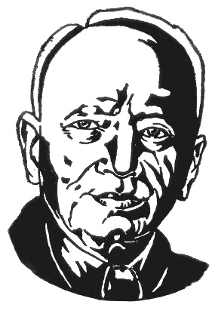
,,ПАЈА ЈОВАНОВИЋ“
ВРШАЦ
ШКОЛСКИ ТРГ 3
ospaja@gmail.com
013/839 853; 838 008
ДЕЛ. БР.: 00-466/2019
ДАТУМ: 24.04. 2019.

Обавештење

Поштовани ученици, колеге, родитељи и пријатељи ОШ ,,Паја Јовановић“, са великом тугом и искреним жаљењем обавештавамо вас да нас је дана 24.4.2019.г. у својој 59.години напустио наш драги директор Елемер Барта .

Барта Елемер је чинио карику која је повезивала све нас . Са његовим одласком изгубили смо велику подршку и разумевање које нам је несебично пружао. Оставио је велики траг својом личношћу, радом и делом и у временима која доносе бројне изазове, представљао човека који нам свима може бити ништа друго до узор каквом треба да стремимо.

Прерани одлазак нашег директора је ненадокнадиви губитак за све нас, његове ђаке и колеге , школу, град и образовање. Комеморација поводом смрти Елемера Барте биће одржана у просторијама наше школе у четвртак, 25.4.2019. с почетком у 11 часова , а сахрана на вршачком гробљу у 13 часова .

Нико не умире док има оних који га ће се сећати, а ми ћемо се нашег директора , увек сећати!

Нека му је вечна слава!

Колектив ОШ ,,Паја Јовановић“
Вршац

